

รายงาน

วิชา OBJECT-ORIENTED SYSTEM DESIGN FOR ENGINEERS

เสนอ

อาจารย์ศักดิ์ระพี ไพศาลนันทน์

จัดทำโดย

นาย ศุภกร คุ้มบัว 630910371

นาย สุขนิพัทธ์ สันตมนัส 630910378

นาย ธีรภัทร หุ้นเอี่ยม 630910476

นาย ชิตพล บุญญภัทโร 630911143

รายงานนี้เป็นส่วนหนึ่งของวิชา OBJECT-ORIENTED SYSTEM DESIGN FOR ENGINEERS รหัสวิชา 618445 มหาวิทยาลัยศิลปากร ภาคเรียนที่2 ปีการศึกษา2566

คำนำ

รายงานเล่มนี้จัดทำขึ้นเพื่อเป็นส่วนหนึ่งของวิชา OBJECT-ORIENTED SYSTEM DESIGN FOR ENGINEERS ชั้นปีที่4 เพื่อให้ศึกษาหาความรู้ในเรื่องการเขียนโค้ดและได้ศึกษาอย่างเข้าใจเพื่อเป็นประโยชน์กับการเรียน

ผู้จัดทำหวังว่ารายงานนี้จะมีข้อมูลที่เป็นประโยชน์กับผู้อ่านหรือนักเรียน นักศึกษาที่กำลังหาข้อมูลเรื่องนี้อยู่หากมีข้อแนะนำหรือข้อผิดพลาดประการใด ผู้จัดทำขอน้อมรับไว้และขออภัยมา ณ ที่นี้ด้วย

คณะผู้จัดทำ

นาย ศุภกร คุ้มบัว 630910371

นาย สุขนิพัทธ์ สันตมนัส 630910378

นาย ธีรภัทร หุ้นเอี่ยม 630910476

นาย ชิตพล บุญญภัทโร 630911143

สารบัญ

การimportการ Import ไลบรารีและCodeการทำงาน 1-11

ผลการรันโปรแกรม 11-15

การimportการ Import ไลบรารีและCodeการทำงาน

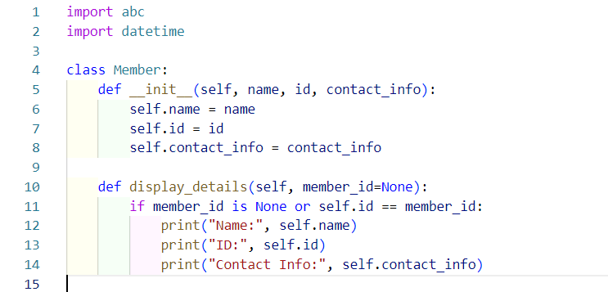

เรื่มจากการImport DateTimeเพื่อนำข้อมูลเวลานำมาใช้งานและการ import abc ใน Python ใช้สำหรับการสร้าง Abstract Base Classes (ABCs) หรือคลาสที่ถูกใช้เป็นโครงสร้างพื้นฐานในการสร้างซับคลาส โดย ABCs มักจะมีเมทอดและ/หรือแอตทริบิวต์ที่ถูกนิยามไว้แล้ว แต่ไม่มีการสร้างกระบวนการทำงานจริงของเมทอดหรือความสามารถของแอตทริบิวต์ แทนที่จะให้ซับคลาสมาสร้างการดำเนินการเหล่านั้นขึ้นมาเอง

และสร้างClass Member:เก็บข้อมูลพวกName, idและContact_info

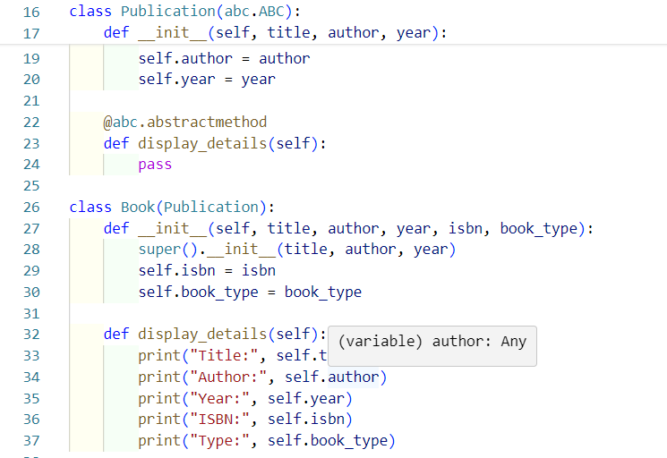

แล้วก็จะClass PublicationและClass Bookโดยที่Class Publication: เป็น Abstract Base Class ที่ใช้สำหรับการสร้างหนังสือและมีเมทอด display_details() ที่ต้องถูกนิยามในคลาสย่อยสาวนClass Book(ซับคลาสของ Publication): เก็บข้อมูลเพิ่มเติมเกี่ยวกับหนังสือ เช่น หมายเลข ISBN และประเภทหนังสือ

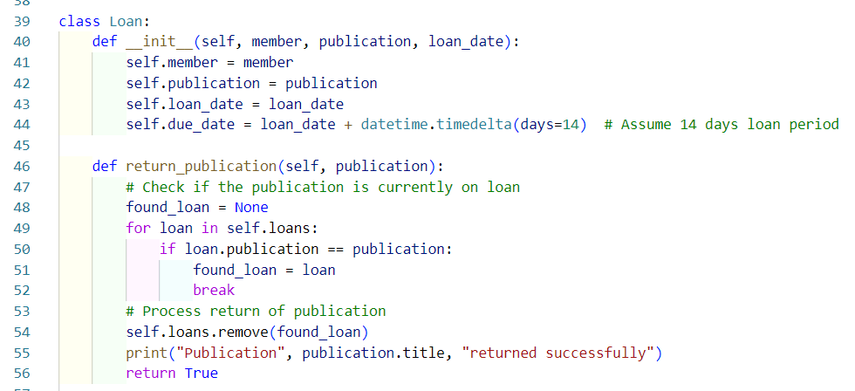

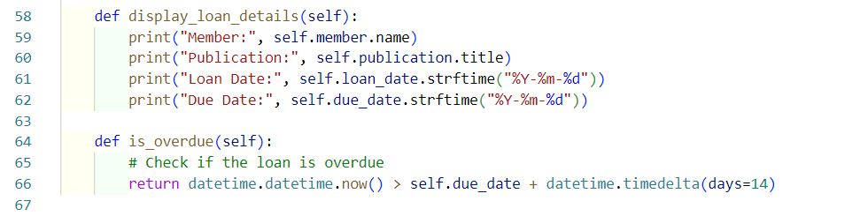

Class Loan: เก็บข้อมูลเกี่ยวกับการยืมหนังสือ เช่น สมาชิกที่ยืม, หนังสือที่ถูกยืม, วันที่ยืม, และวันที่ครบกำหนดคืน

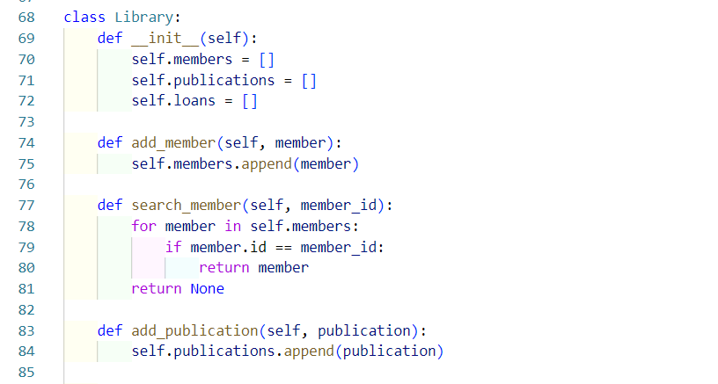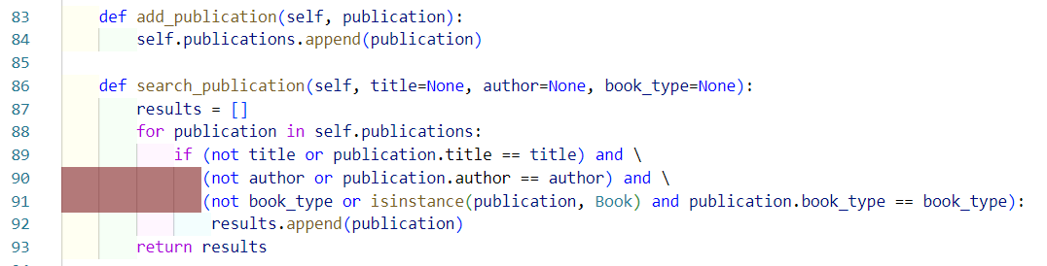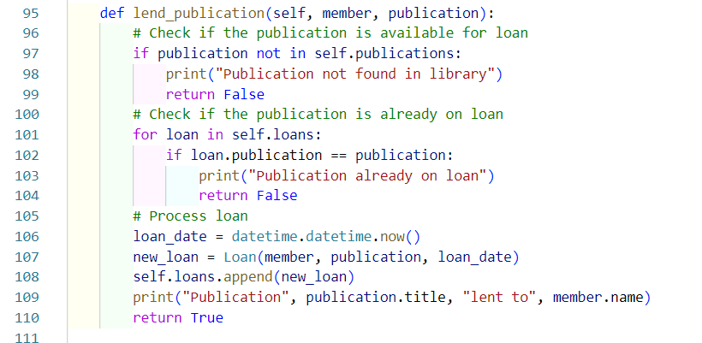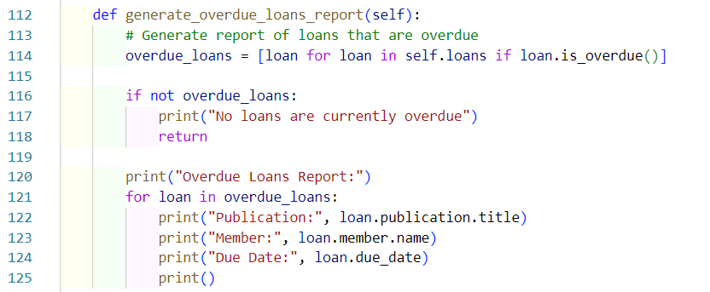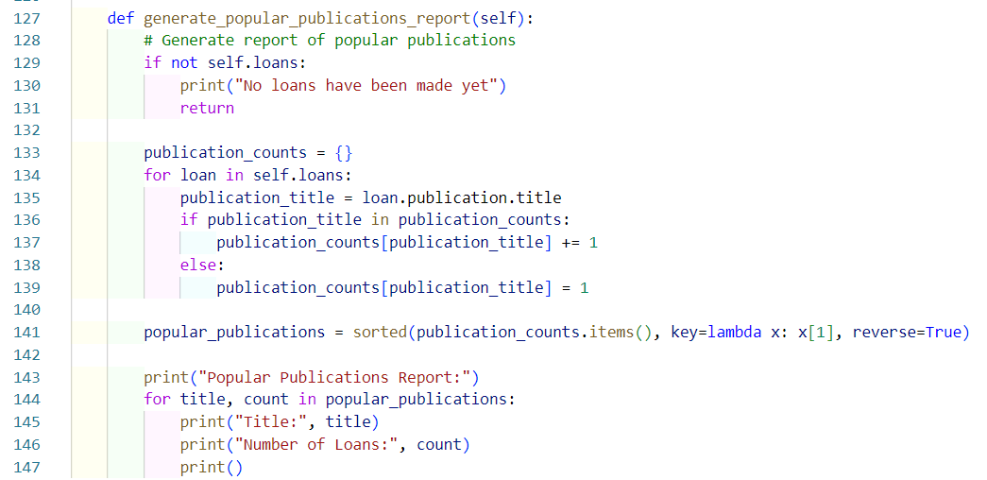

และนี้คือClass Library จะส่วนที่เก็บคำสั่งFunctionalityพวกเก็บข้อมูลของสมาชิก, หนังสือ, และการยืม-คืนหนังสือ รวมถึงมีเมทอดสำหรับการเพิ่ม, ค้นหา, และจัดการข้อมูลต่าง ๆ

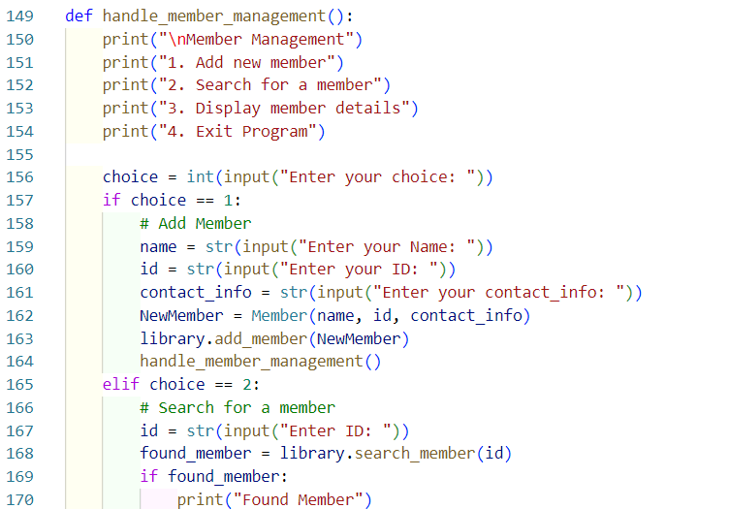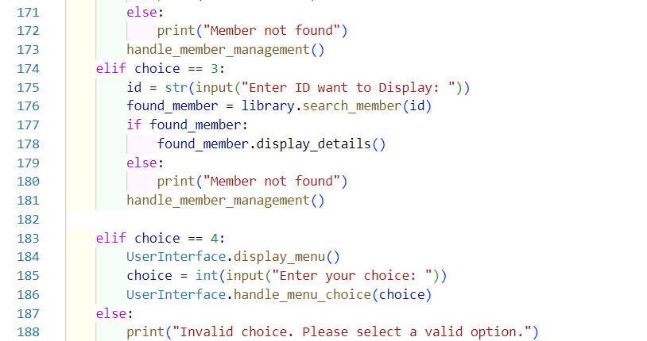

นี้คือUser interfaceของการจัดการMemberโดยที่จะแบ่งChoiceออกเป็น4ส่วนคือ1.การเพื่มสมาชิก2.การค้นหาสมาชิกผ่านตัวIDของสมาชิก3.คือการแสดงข้อมูลผ่านIDของสมาชิก4.การออกหน้าหลักและใส่อย่างอื่นจะทำให้โปรแกรมวนมาทำงานที่หน้าปัจจุบัน

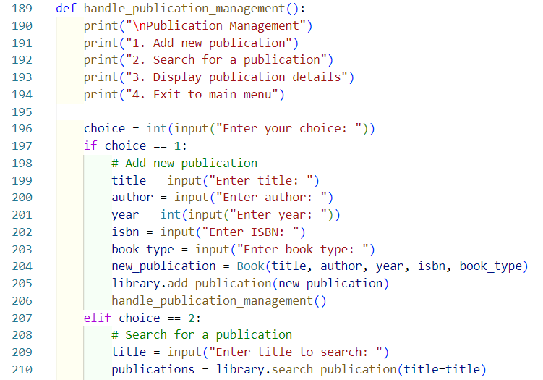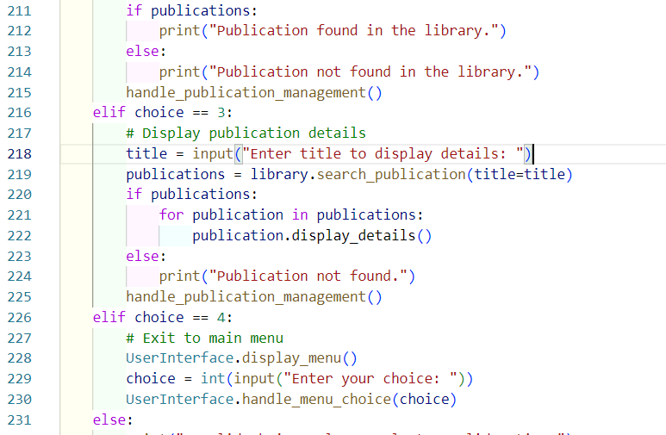

นี้คือUser interfaceของการจัดการpublicationโดยที่จะแบ่งChoiceออกเป็น4ส่วนคือ1.การเพื่มpublication2.การค้นหาpublicationผ่านชื่อpublication3.คือการแสดงข้อมูลpublicationผ่านชื่อpublication4.การออกหน้าหลักและใส่อย่างอื่นจะทำให้โปรแกรมวนมาทำงานที่หน้าปัจจุบัน

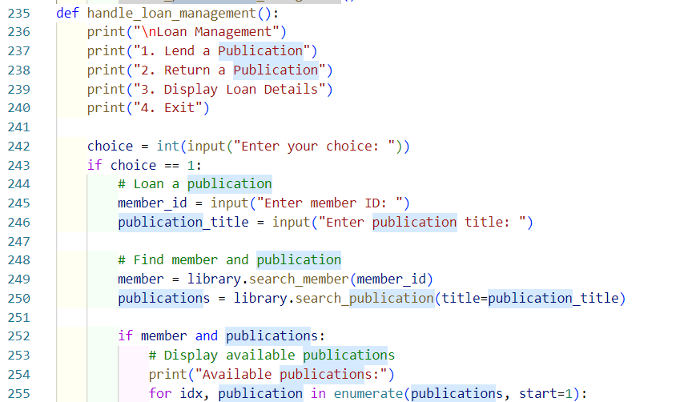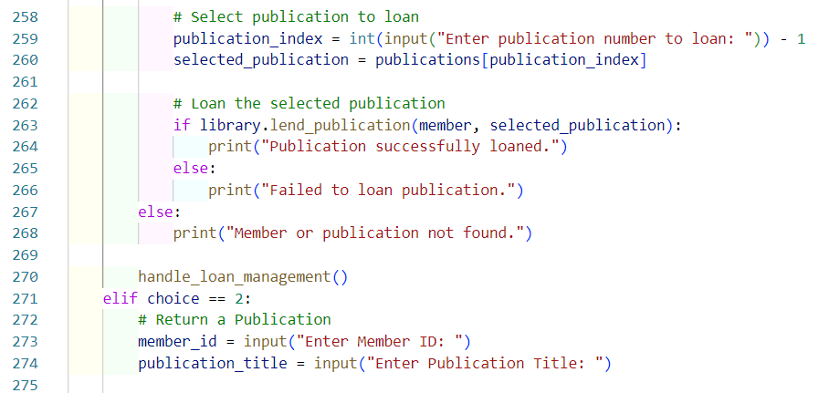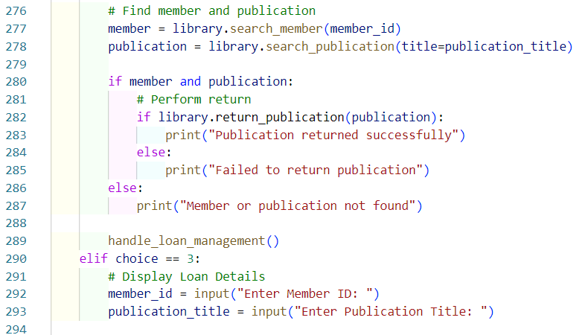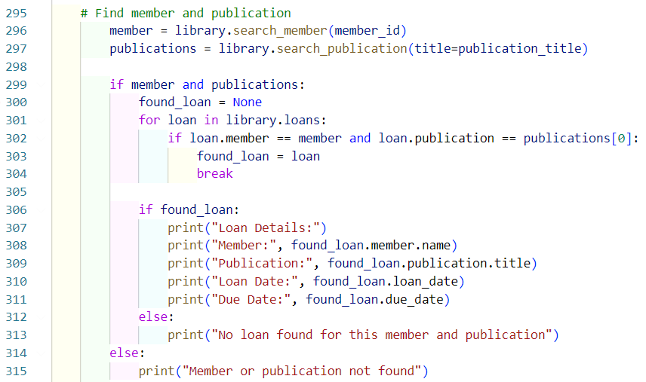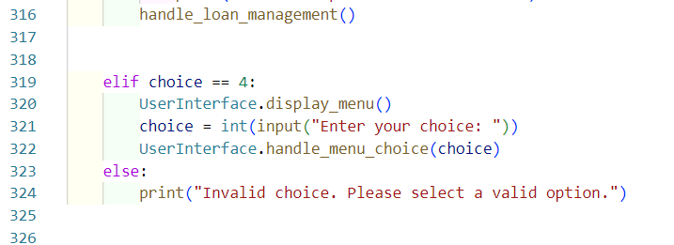

นี้คือUser interfaceของการจัดการloanโดยที่จะแบ่งChoiceออกเป็น4ส่วนคือ1.การเพื่มการยืม2.การคืนหนังสือที่ยืม3.คือการแสดงข้อมูลการยืมว่ายืมโดยใครยืมไปเมื่อไรต้องคืนวันที่เท่าไร 4.การออกหน้าหลักและใส่อย่างอื่นจะทำให้โปรแกรมวนมาทำงานที่หน้าปัจจุบัน

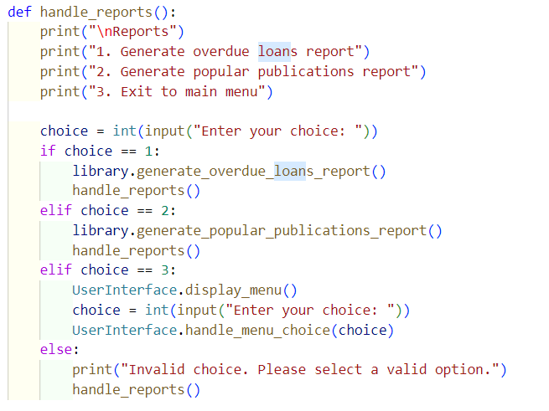

นี้คือUser interfaceของReportโดยที่จะแบ่งChoiceออกเป็น4ส่วนคือ1.การcheckการยืมที่เกินเวลาที่ต้องคืน2.การแสดงว่าหนังสืออะไรโดนยืมไปแล้วกี่ครั้งและแสดงถึงหนังสือที่โดนยืมบ่อย ๆ 3.การออกหน้าหลักและใส่อย่างอื่นจะทำให้โปรแกรมวนมาทำงานที่หน้าปัจจุบัน

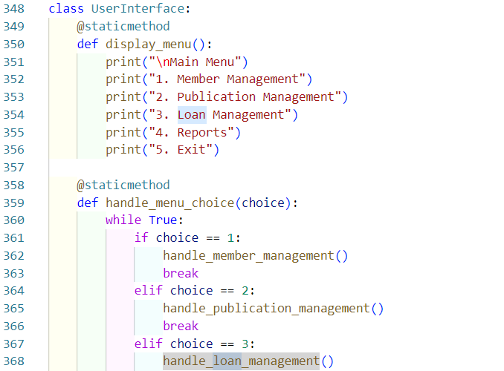 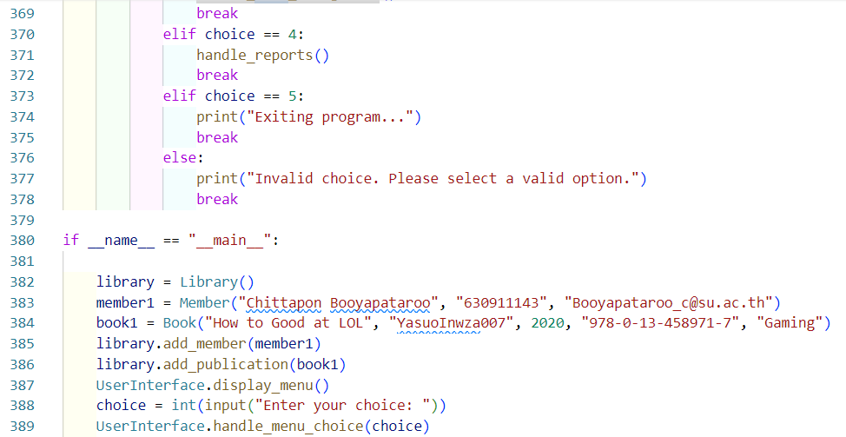

นี้คือUser interfaceของMain Menuโดยที่จะแบ่งChoiceออกเป็น5ส่วนคือ1.การจัดการสมาชิก 2.การจัดการpublication 3.การจัดการการยืม 4.จัดการพวกรายงาน 5.ออกจากโปรแกรมและมีการใส่สมาชิกตัวอย่างและหนังสือและสั่งให้User Interfaceทำงาน

ในโค้ดดังกล่าวมีการใช้เทคนิค Encapsulation, Polymorphism, และ Inheritance ดังนี้:

Encapsulation: Encapsulation เป็นการซ่อนรายละเอียดของข้อมูลภายในคลาสหรือวัตถุ เพื่อป้องกันการเข้าถึงโดยตรงจากภายนอก ในคลาส Member, Publication, และ Loan มีการใช้ Encapsulation โดยกำหนดค่าที่เป็นสาธารณะ (public attributes) ด้วยการเข้าถึงผ่านเมทอด (methods) เช่น display_details() และ return_publication() ซึ่งช่วยในการจัดการการเข้าถึงข้อมูลและการกระทำกับข้อมูลของวัตถุได้ในลักษณะที่ปลอดภัยและมีความยืดหยุ่น

Polymorphism: Polymorphism เป็นคุณสมบัติของภาษาโปรแกรมมิ่งที่ช่วยให้เมทอดเดียวกันสามารถทำงานกับอ็อบเจกต์ของคลาสต่าง ๆ ได้ ในโค้ดนี้ เมื่อสร้างคลาส Book ขึ้นมาโดยสืบทอดจากคลาส Publication ก็มีการใช้เมทอด display_details() ในคลาส Book เพื่อแสดงรายละเอียดของหนังสือ ซึ่ง Polymorphism ช่วยให้สามารถใช้เมทอดเดียวกันได้กับวัตถุของคลาสทั้งหมดในโค้ด

Inheritance: Inheritance เป็นคุณสมบัติที่ช่วยให้คลาสสามารถสืบทอดคุณสมบัติและพฤติกรรมจากคลาสอื่น ๆ ได้ ในโค้ดนี้ มีการใช้ Inheritance ในการสร้างคลาส Book ที่สืบทอดคุณสมบัติและพฤติกรรมจากคลาส Publication โดยคลาส Book ได้สืบทอดเมทอด display_details() มาจาก Publication ซึ่งช่วยให้สามารถแสดงรายละเอียดของหนังสือได้โดยใช้เมทอดเดียวกันกับ Publication

ผลการทำงาน

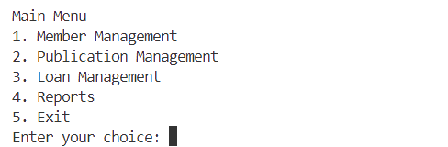

หน้าแรกของการทำงาน

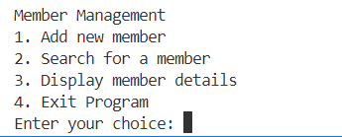

หน้าจัดการสมาชิก

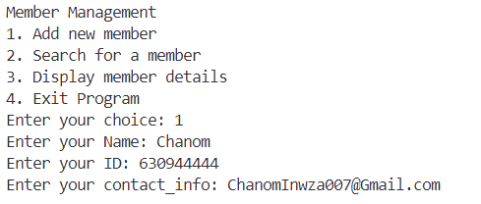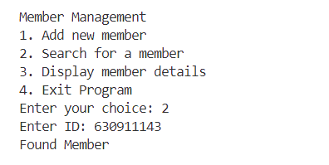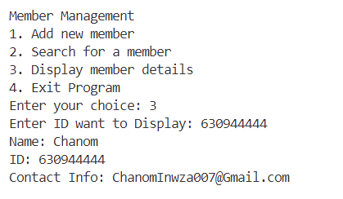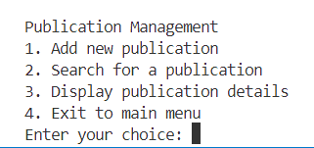

หน้าจัดการPublication

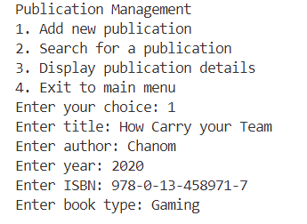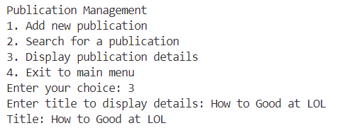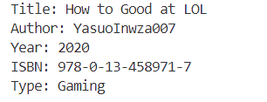

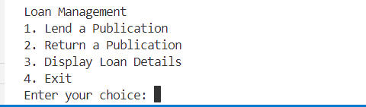

หน้าจัดการการยืม

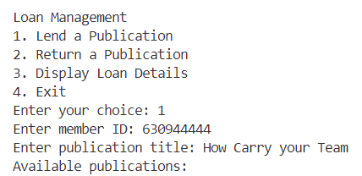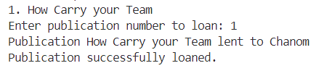

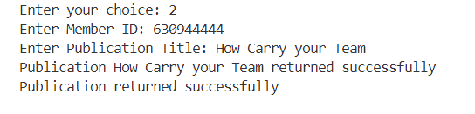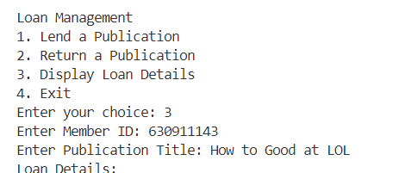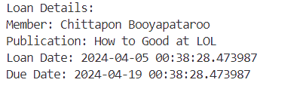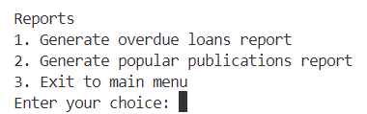

หน้าจัดการการรายงาน

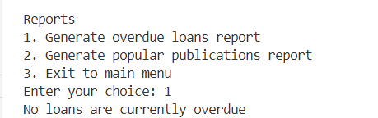

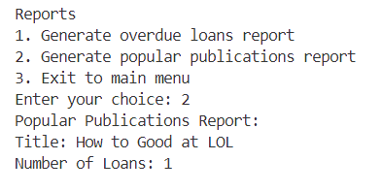 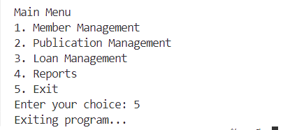

การออกจากโปรแกรม